Martes
03
de mayo

3° de Secundaria
Ciencias. Química

¿Quiénes son los científicos mexicanos destacados?

Aprendizaje esperado: argumenta y comunica las implicaciones sociales que tienen los resultados de la investigación científica.

Énfasis: argumentar y comunicar las implicaciones sociales que tienen los resultados de la investigación científica en el ámbito local y nacional.

¿Qué vamos a aprender?

Lee la siguiente frase del doctor Ruy Pérez Tamayo.

“La verdad es que yo he definido la ciencia como una actividad humana creativa. Se requiere el mismo tipo de inspiración, de imaginación y de aventura del pensamiento que las otras profesiones creativas, como son las artísticas: pintura, música, escultura o literatura".

En esta sesión reflexionarás sobre la naturaleza de la ciencia como una actividad creativa y accesible que posibilita la comprensión de los procesos naturales.

Además, conocerás el desarrollo de la ciencia en el país, que ha sido poco difundida históricamente.

Al final, revisarás la vida y aportaciones de algunos científicos mexicanos, así como el desarrollo y conocimientos que las culturas prehispánicas han heredado.

No olvides registrar tus dudas e inquietudes o las dificultades que surjan al resolver los planteamientos de esta sesión en tu cuaderno.

Puedes resolver los cuestionamientos con respecto al tema de México en la ciencia al revisar los ejemplos que aparecen en tu libro de texto y los que se te recomiendan, así como al realizar la actividad planteada como reto en la sesión. También consúltalo con tu maestra o maestro de la asignatura de Ciencias. Química.

Los materiales que utilizarás en esta sesión son tu libro de texto de Ciencias con énfasis en Química y tu cuaderno.

NOTA para el docente. Retoma el portafolio de evidencias con los alumnos. Recuerda que es un organizador de documentos, tareas y toda aquella producción que le permita al estudiante darse cuenta de los conocimientos, habilidades y valores que ha adquirido a lo largo de este curso.

Por lo anterior, puede ser considerada una herramienta que permite al alumno autorregular el aprendizaje, además de reflexionar sobre sus avances y cómo los ha realizado.

En esta emergencia sanitaria retoma el portafolio de evidencias, pero no como una herramienta de evaluación sino como un ejercicio de autorregulación y reflexión.

¿Qué hacemos?

La ciencia es una actividad humana esencial para el desarrollo y la cultura. Se encuentra en constante desarrollo, corrección, evaluación y actualización, pues su validez y alcance se pone a prueba de manera continua.

¿Piensas que la ciencia es para todos? ¿Por qué?

¿Sólo se debe llamar científicos a las personas que se encuentran en los laboratorios?

La ciencia ha permitido entender y modificar el entorno, relacionar hechos y construir explicaciones, así como mejorar la calidad de vida de los seres humanos.

La ciencia es una actividad creativa que promueve el pensamiento crítico y potencia el interés, la exploración, la indagación y la construcción de representaciones sobre el mundo natural. También es importante comprender que la ciencia tiene muchas relaciones con la sociedad en la que se desarrolla, por lo que debe impulsar la formación ciudadana, la participación y la responsabilidad.

Esto quiere decir que debe ayudar a fundamentar y argumentar la toma de decisiones en temas de interés individual, pero también de relevancia social, como el cuidado y promoción de la salud y el medio ambiente, además de la construcción de una sociedad más justa, inclusiva y con un futuro sustentable.

Lamentablemente, a lo largo de la historia, esta visión de la ciencia no siempre ha sido la más común; de hecho, el conocimiento generado ha llegado a verse como un privilegio.

Por fortuna existen mujeres y hombres que han visualizado la ciencia como legado para todos. En México hay muchos científicos que han hecho aportes importantes. Revisarás a cuatro de ellos.

La ciencia abarca distintas áreas del conocimiento y una de sus premisas principales es que permite comprender el mundo que nos rodea. Es cierto que la ciencia ha ayudado a tener una mejor calidad de vida, contribuyendo, por ejemplo, a mantener la salud, sin embargo, no todo el conocimiento se ha utilizado para el bienestar de los seres vivos y del planeta Tierra.

Reflexiona:

¿Cómo la ciencia puede ayudar a dar respuesta a problemas actuales, como el cambio climático o la sustentabilidad?

¿Qué impacto tiene la ciencia en el entorno inmediato?

¿Cómo se relacionan la ciencia y la tecnología?

Mientras la ciencia busca comprender al universo y su funcionamiento, la tecnología se relaciona con la ciencia para adaptar el entorno a las necesidades. Actualmente la ciencia y la tecnología van siempre de la mano, pues los desarrollos tecnológicos son necesarios para la ciencia, al mismo tiempo que ésta es importante para la tecnología.

La invención de la rueda, la alquimia, las máquinas de vapor y los aviones son ejemplos del vínculo entre ciencia y tecnología.

En México la ciencia y la tecnología han estado presentes desde la época prehispánica -como recordarás de tus clases de historia-, los antepasados fueron capaces de moldear metales y utilizar el hulli para el famoso juego de pelota. Además, conocían las propiedades de muchas plantas. Este conocimiento sigue presente en la tradicional herbolaria mexicana.

Puedes darte cuenta de los conocimientos que se tenían en el México prehispánico, donde ya existía una importante cantidad de conocimiento químico, por lo que fueron capaces de utilizar bastantes materiales y manipularlos. La alfarería, el uso de vidrio, las plantas azucareras, las minas y la búsqueda de petróleo, son algunos de los aportes que se reflejaron en el México colonial.

Ahora lee acerca de un científico mexicano muy importante:

Andrés Manuel Del Río Fernández fue un naturalista y científico hispano-mexicano que nació en Madrid en 1764. Estudió química analítica y metalurgia en la escuela de minería de Almadén en España.

Realizó la mayor parte de su labor docente y de investigación en la Nueva España. A la edad de 30 años fue comisionado para ocupar la cátedra de química y mineralogía en el Real Seminario de Minería. Llegó a nuestro país el 20 de octubre de 1794.

En este Real Seminario se construyeron los primeros laboratorios de química analítica. Su director, Fausto de Elhuyar, dio la primera clase de química en el continente americano en 1797, utilizando el “tratado elemental de química” de Lavoisier.

Andrés Manuel del Río fue colaborador y amigo del naturalista alemán Alexander Von Humboldt, llevó a cabo estudios de minerales y desarrolló novedosos métodos extractivos.

En 1801, después de realizar el análisis químico de unas muestras de minerales procedentes de Zimapán, en el estado de Hidalgo, llegó a la conclusión de que había encontrado un nuevo elemento metálico.

Para estar completamente seguro, un año después entregó unas muestras de este mineral a Von Humboldt quien a su vez los envió a Víctor Collet en París, quien posteriormente dijo que se trataba de un mineral de cromo.

Del Río lo había llamado “Eritronio”, del griego eritros que significa rojo.

28 años después, en Suecia, el profesor Nils Gabriel Sefstrom lo redescubrió y le dio el nombre que aparece actualmente en la tabla periódica: Vanadio, en honor a Vanadis, la diosa escandinava de la belleza y el amor.

En 1831 Juan Jacobo Berzelius, el químico más importante de ese momento comprobó que ambos elementos eran el mismo, lo que validó el descubrimiento de Andrés Del Río. Aunque injustamente no se le ha reconocido esta aportación a la química.

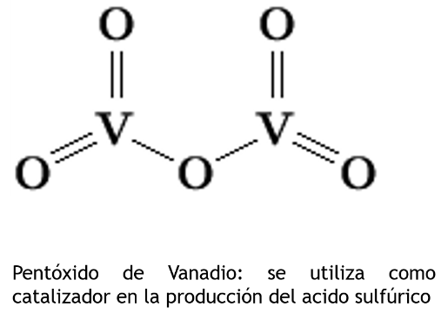

- Video:
https://youtu.be/FC_epprzJ0Q

Actualmente, el vanadio se utiliza en aleaciones especiales para herramientas de alta velocidad y el pentóxido de vanadio se emplea como catalizador en la producción de ácido sulfúrico.

En los organismos se encuentra como el centro activo de algunas enzimas.

Ahora revisa otro científico mexicano importante del siglo XIX.

Leopoldo Río de la Loza nació el 15 de noviembre de 1807 en la ciudad de México. Es el químico mexicano más importante del siglo XIX.

La Introducción al estudio de la Química que se publicó en 1849 y fue el primer libro de texto de química escrito por un mexicano.

El objetivo de esta publicación era brindar a los estudiantes de la cátedra de química médica un texto que explicara esta ciencia.

Hasta 1843, la química era una materia que sólo se impartía en el Colegio de Minería.

El 14 de octubre de ese año recibió el nombramiento de profesor propietario de la cátedra de química médica de la Escuela Nacional de Medicina, y ese mismo año se aprobó el Plan General de Estudios en el que la carrera de ciencias naturales incluía por primera vez el estudio de la química.

Fue catedrático en el Colegio de Minería, el Colegio San Juan de Letrán, el Ateneo Mexicano, el Colegio de San Gregorio, la Escuela Nacional de Agricultura, la Academia de San Carlos y en la Escuela Nacional Preparatoria.

Descubrió el ácido pipitzoico, un colorante que se extrae de la planta pipitzahuac (Perezia adnata) originaria de Tenango del Valle en el Estado de México. Esta planta era conocida por sus propiedades medicinales. El componente activo se ha identificado como hidroxi-perezona.

Construyó la primera cámara de plomo para la fabricación de ácido sulfúrico que hubo en México. Este ácido es un insumo importante en la elaboración de fertilizantes, detergentes, papel y telas.

Considera que la investigación científica y tecnológica es un quehacer constante, de dedicación, compromiso y esfuerzo. Por ello es importante que tengas presente que en México se construye la ciencia día con día.

Los científicos no sólo desarrollan sus investigaciones en un laboratorio con base en el área de investigación, se requieren distintos espacios de aplicación, así como el desempeño profesional y laboral de los científicos.

Se te recomienda que observes el programa Aprende en casa II porque entrevistarán a la docente María Diana Lorena Rubio Navarro, doctora en Ciencias Biomédicas por el Instituto de Neurobiología de la UNAM, quien fue galardonada con el premio de docente extraordinaria como profesora de México en la educación STEAM.

Las preguntas que responderá son:

1. ¿Qué fue lo que la inspiró a elegir una carrera científica?

2. ¿Cuáles han sido los eventos más satisfactorios en su trabajo científico?

3. ¿Nos podría platicar en qué consiste su labor de investigación científica?

4. La química es una ciencia muy importante, ya que está presente en casi cualquier actividad humana y de forma natural en todo lo que nos rodea. Entonces, ¿cuál es la importancia de la química en la construcción del conocimiento en su línea de investigación?

5. Sabemos que además de ser científica especialista, es docente de nivel medio superior, nos podría compartir ¿cómo lleva a cabo esta labor?

6. ¿Qué mensaje les puede dar con respecto a la formación científica?

7. Como docente en el nivel medio superior, ¿cuál cree que es el motivo por el que las alumnas y los alumnos no eligen carreras científicas?

8. ¿Qué podrían hacer los docentes para incentivar a las y los jóvenes a continuar aprendiendo a lo largo de la vida?

Cabe señalar que es una entrevista que dejará claro que en México se tiene la capacidad de hacer Ciencia sin importar el origen.

Los mexicanos somos personas de éxito y puedes lograr cumplir tus sueños, siempre y cuando tengas un proyecto de vida claro y desarrolles el pensamiento crítico, así como las habilidades científicas.

Se podría hacer una enorme lista con los nombres de las científicas y los científicos mexicanos que merecen ser mencionados en la sesión.

Científicos como José Antonio Alzate y Ramírez, Maximiliano Ruiz Castañeda, Matilde Montoya, Luis Ernesto Miramontes Cárdenas, María Elena Caso, Francisco Bolívar Zapata, Julieta Fierro, Mario Molina y Silvia Torres Castilleja son ejemplos de científicos notables de nuestro país.

La primera actividad es completar la siguiente tabla con las aportaciones de las científicas y los científicos mexicanos que revisaste anteriormente.

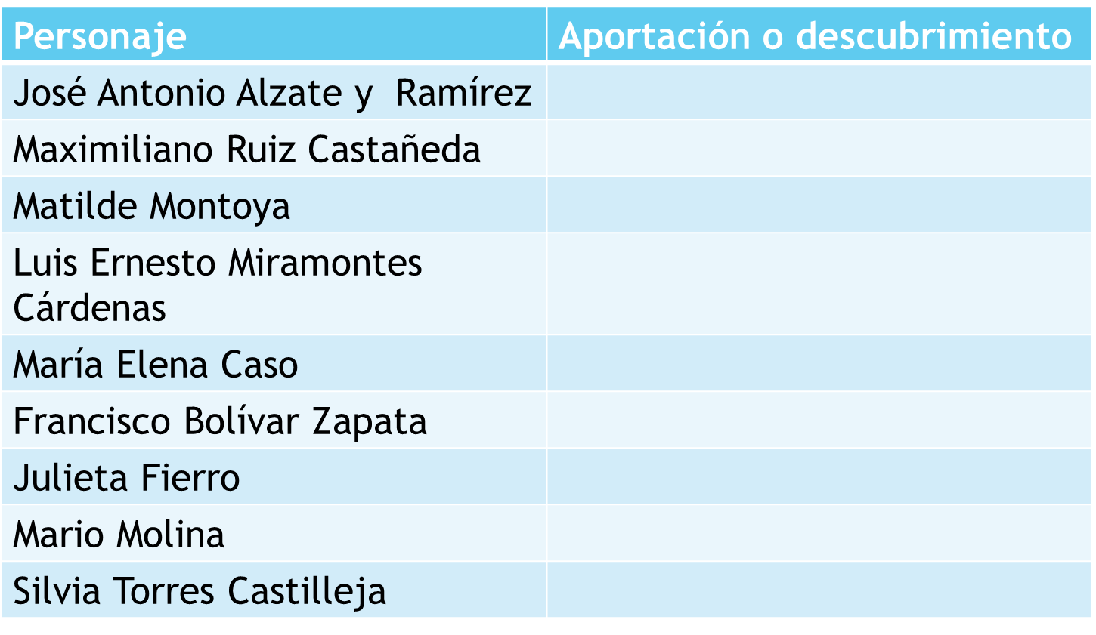

Es importante reconocer que la química no sólo está presente en los laboratorios. En el país hay un gran número de artesanos en pequeños talleres familiares que utilizan técnicas y procedimientos relacionados con la química u otras ciencias.

Por ejemplo, hay talleres de teñido de telas y tapetes en Teotitlán del Valle, Oaxaca; talleres de alfarería en Tlayacapan, Morelos y elaboración de talavera en San Pablo del Monte en Tlaxcala y en Atlixco, Puebla.

También están los talleres tradicionales de elaboración de pirotecnia en Tultepec, Estado de México; la orfebrería, el trabajo con metales preciosos en Taxco, Guerrero, o Real del Monte, Hidalgo, y la lista podría continuar.

En todos estos trabajos son muy importantes los saberes químicos y es fundamental reconocer el conocimiento que se desarrolla en esos lugares.

El reto de hoy:

Investiga alguna actividad como las que se mencionan anteriormente, que se realice en tu comunidad y evalúa qué relación guarda con la química u otra ciencia, colócalo en una tabla como la siguiente.

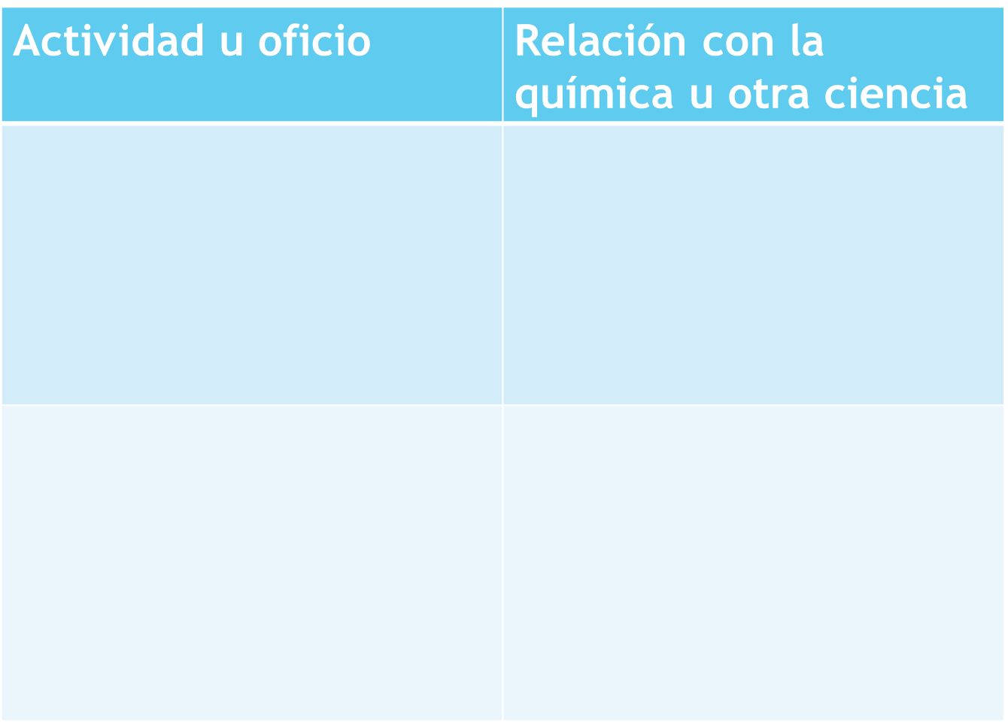

Para seguir aprendiendo sobre este tema te sugerimos los libros del rincón; serie espejo de urania Química hasta en la sopa.

¡Buen trabajo!

Gracias por tu esfuerzo.

